

**Об утверждении Плана по управлению пастбищами и их использованию Кенжекольского сельского округа города Павлодара на 2025 - 2029 годы**

Решение Павлодарского городского маслихата Павлодарской области от 25 февраля 2025 года № 226/26

      В соответствии с подпунктом 2-1) пункта 1 статьи 15 Земельного кодекса Республики Казахстан, подпунктом 13) пункта 1 статьи 6 Закона Республики Казахстан "О местном государственном управлении и самоуправлении в Республике Казахстан", статьи 46 Закона Республики Казахстан "О правовых актах", статьями 8, 13 Закона Республики Казахстан "О пастбищах", Павлодарский городской маслихат **РЕШИЛ:**

      1. Утвердить прилагаемый План по управлению пастбищами и их использованию Кенжекольского сельского округа города Павлодара на 2025 - 2029 годы.

      2. Признать утратившим силу решение Павлодарского городского маслихата Павлодарской области "Об утверждении Плана по управлению пастбищами и их использованию Кенжекольского сельского округа города Павлодара на 2024 - 2025 годы" от 27 апреля 2023 года № 19/2 (зарегистрировано в Реестре государственной регистрации нормативных правовых актов под № 180488).

      3. Настоящее решение вводится в действие по истечении десяти календарных дней после его первого официального опубликования.

|  |  |
| --- | --- |
| *Председатель Павлодарского городского маслихата* | *К. Кожин* |

|  |  |
| --- | --- |
|  | Утвержден решением Павлодарского городского маслихата от 25 февраля 2025 года № 226/26 |

**План по управлению пастбищами и их использованию**  
**Кенжекольского сельского округа на 2025 - 2029 годы**

**Глава 1. Общие положения**

      1. Настоящий План по управлению пастбищами и их использованию по Кенжекольскому сельскому округу города Павлодара на 2025 - 2029 годы (далее - План) разработан в соответствии с подпунктом 4-1) статьи 6 Закона Республики Казахстан "О пастбищах" (далее - Закон) и подпунктом 2) пункта 3 статьи 16 Закона Республики Казахстан "О государственной статистике".

      2. План принимается в целях рационального использования пастбищ, устойчивого обеспечения потребности в кормах и предотвращения процессов деградации пастбищ.

**Глава 2. План по управлению пастбищами и их использованию**  
**по Кенжекольскому сельскому округу на 2025 - 2029 годы**

      3. При разработке Плана учитываются:

      1) данные земельного баланса Кенжекольского сельского округа и информационной системы государственного земельного кадастра по форме согласно приложению 1 к настоящему Плану;

      2) сведения геоботанического обследования пастбищ по форме согласно приложению 2 к настоящему Плану;

      3) сведения о скотомогильниках (биометрических ямах), формируемые в соответствии с Правилами ведения реестра скотомогильников (биотермических ям), утвержденными приказом Министра сельского хозяйства Республики Казахстан от 3 февраля 2020 года № 35 (зарегистрирован в Реестре государственной регистрации нормативных правовых актов № 19987);

      4) сведения об объектах пастбищной инфраструктуры и о сервитутах для прогона сельскохозяйственных животных по форме согласно приложению 3 к настоящему Плану;

      5) данные о численности поголовья сельскохозяйственных животных, полученные из базы данных идентификации сельскохозяйственных животных, с указанием их владельцев по форме согласно таблице 1 приложения 4 к настоящему Плану;

      6) данные о количестве гуртов, отар, табунов, сформированных по видам и половозрастным группам сельскохозяйственных животных по форме согласно таблице 2 приложения 4 к настоящему Плану;

      7) сведения о численности поголовья сельскохозяйственных животных для выпаса на отгонных пастбищах по форме согласно таблице 3 приложения 4 к настоящему Плану;

      8) данные об особенностях выпаса сельскохозяйственных животных на культурных и аридных пастбищах, землях лесного, водного фондов и особо охраняемых природных территорий;

      9) рекомендуемые схемы пастбищеоборотов по форме согласно приложению 5 к настоящему Плану;

      10) официальная статистическая информация по статистике животноводства и растениеводства.

      4. План содержит следующие приложения:

      1) схема (карта) расположения пастбищ на территории административно- территориальной единицы в разрезе категорий земель, на которой указываются границы, площади и виды пастбищ, в том числе отгонных, сезонных, аридных и культурных, сведения об их собственниках или землепользователях на основании правоустанавливающих и идентификационных документов на земельный участок;

      2) схема (карта) с обозначением пастбищ, предназначенных для нужд населения по выпасу сельскохозяйственных животных личного подворья, в том числе общественных пастбищ, на которой указываются границы и площади пастбищ, в том числе общественных пастбищ, предназначенных для нужд населения по выпасу сельскохозяйственных животных личного подворья;

      3) схема (карта) с обозначением рекомендуемых схем пастбищеоборотов, на которой указываются схемы пастбищеоборотов, рекомендуемые на основании геоботанического обследования пастбищ;

      4) схема (карта) с обозначением сервитутов для прогона сельскохозяйственных животных, скотопрогонных трасс и иных объектов пастбищной инфраструктуры, а также скотомогильников (биометрических ям), на которой указываются сервитуты для прогона сельскохозяйственных животных, скотопрогонные трассы, объекты пастбищной инфраструктуры, месторасположение скотомогильников (биометрических ям);

      5) схема (карта) с обозначением пастбищ, которые могут быть предоставлены в землепользование пастбищепользователям;

      6) схема (карта) с обозначением пастбищ, подлежащих резервированию в целях удовлетворения нужд населения по выпасу сельскохозяйственных животных личного подворья, на которой указываются границы и площади пастбищ, подлежащих резервированию в целях удовлетворения нужд населения по выпасу сельскохозяйственных животных личного подворья;

      7) схема доступа к водоисточникам (озерам, рекам, прудам, копаням, оросительным или обводнительным каналам, трубчатым или шахтным колодцам), составленная согласно норме потребления воды, на которой указываются маршруты передвижения животных к водоисточникам;

      8) схема размещения поголовья сельскохозяйственных животных на отгонных пастбищах, на которой указываются границы и площади отгонных пастбищ для размещения поголовья сельскохозяйственных животных;

      9) проектное распределение (перераспределение) пастбищ между сельскими населенными пунктами, входящими в сельский округ, на котором указывается схема распределения (перераспределения) пастбищ между сельскими населенными пунктами сельского округа для поголовья сельскохозяйственных животных физических и юридических лиц, не обеспеченных пастбищами;

      10) требования, необходимые для рационального использования пастбищ на соответствующей административно-территориальной единице, к которым относятся:

      использование пастбищ с учетом пастбищеоборотов и источников водопользований;

      разбивка площадей пастбищ на отдельные выпасные участки;

      чередование участков пастбищ по сезонам года в пространстве и во времени (внутри сезона, года);

      ежегодное оставление одного из участков пастбищеоборота без выпаса и сельскохозяйственных животных.

|  |  |
| --- | --- |
|  | Приложение 1 к Плану по управлению пастбищами и их использованию Кенжекольского сельского округа на 2025 - 2029 годы |

      Данные земельного баланса региона и информационной

системы государственного земельного кадастра

      Таблица 1. Распределение пастбищ по категориям земель Кенжекольского сельского округа, тысяч гектаров

|  |  |  |  |  |  |  |  |  |  |
| --- | --- | --- | --- | --- | --- | --- | --- | --- | --- |
| Наименование сельских округов | Код  классификатора административно- территориальных объектов | Категории земель | | | | | | | Итого земель |
| сельско хозяйственного назначения | населенных пунктов | промышленности,  транспорта, связи и иного не сельскохозяйственного назначения | особо охраняемых природных территорий | лесного фонда | водного фонда | запаса |
| 1 | 2 | 3 | 4 | 5 | 6 | 7 | 8 | 9 | 10 |
| село Кенжеколь | 551043200 | 0 | 8,828 | 0 | 0 | 0 | 0 | 0 | 8,828 |
| село Байдала. | 551043200 | 0 | 1,636 | 0 | 0 | 0 | 0 | 0 | 1,636 |
| село Долгое | 551043200 | 0 | 0,771 | 0 | 0 | 0 | 0 | 0 | 0,771 |
| Всего: |  | 0 | 11,235 | 0 | 0 | 0 | 0 | 0 | 11,235 |

      Таблица 2. Распределение пастбищ населенного пункта, тысяч гектаров

|  |  |  |  |  |  |  |  |  |  |  |
| --- | --- | --- | --- | --- | --- | --- | --- | --- | --- | --- |
| № п/п | Наименование сельского округа | Код  классификатор а  административ но- территориальн ых объектов | Наименование населенного пункта | Общая площадь пастбищ, тысяч гектаров | Площадь и виды пастбищ | | | | | |
| предназначенные для удовлетворения нужд населения  по выпасу  сельскохозяйственн ых животных личного подворья, тысяч гектаров | общественные, тысяч гектаров | отгонные, тысяч гектаров | сезонные, тысяч гектаров | аридные, тысяч гектаров | культурные, тысяч гектаров |
| 1 | 2 | 3 | 4 | 5 | 6 | 7 | 8 | 9 | 10 | 11 |
| 2 | Кенжекольский с.о. | 551043200  551043200 | с.Кенжеколь | 2.868 | 2.868 | 0 | 0 | 0 | 0 | 0 |
| с.Байдала | 1,636 | 1,110 | 0 | 0 | 0 | 0 | 0 |
| 551043200 | с.Долгое | 0,286 | 0,286 | 0 | 0 | 0 | 0 | 0 |

      Таблица 3. Сведения о собственниках и землепользователях на основании правоустанавливающих и идентификационных документов на земельный участок

|  |  |  |  |  |
| --- | --- | --- | --- | --- |
| № п/п | Наименование собственников, землепользователей | Бизнес- идентификационный номер/индивидуальный идентификационный  номер | Кадастровый номер земельного участка | Площадь пастбищ, тысяч гектаров |
| 1 | - | - | - | - |

      Таблица 4. Распределение пастбищ

|  |  |  |  |  |  |  |  |  |  |
| --- | --- | --- | --- | --- | --- | --- | --- | --- | --- |
| № п/п | Наименование сельского округа | Код  классификатора административно- территориальных объектов | Наименование населенного пункта | Необходимая площадь пастбищ для  сельскохозяйственных животных, тысяч гектаров | | | | Площадь общественных пастбищ, тысяч гектаров | Площадь отгонных пастбищ, тысяч гектаров |
| Крупный рогатый скот | Мелкий рогатый скот | Лошади | Верблюды |
| 1 | 2 | 3 | 4 | 5 | 6 | 7 | 8 | 9 | 10 |
| 2 | Кенжекольский с.о. | 551043200 | с.Кенжеколь | 7,6 | 4,4 | 8,0 | 0 | 2.868 | 0 |
| 551043200 | с.Байдала | 1,5 | 1,7 | 1,9 | 0 | 1,110 | 0 |
| 551043200 | с.Долгое | 0,6 | 0,2 | 0,3 | 0 | 0,286 | 0 |
|  | Итого: |  |  | 9,7 | 6,3 | 10,2 | 0 | 4,264 | 0 |

      Для выпаса сельскохозяйственных животных необходимо 26,2 тысяч гектаров.

      10085 голов выпасаются на общественных пастбищах, площадью 4,264 тысяч гектаров, 0 голов выпасаются на отгонных пастбищах, площадью 0 тысяч гектаров.

      Таблица 5. Требуемые дополнительные пастбища

|  |  |  |  |
| --- | --- | --- | --- |
| № п/п | Требуемые дополнительные пастбища из земель запаса, тысяч гектаров | Дополнительно предоставляемые пастбища | |
| пастбища, которые могут быть предоставлены в землепользование пастбищепользователям, тысяч гектаров | пастбища, подлежащие резервированию в целях удовлетворения нужд населения по выпасу сельскохозяйственных животных личного  подворья, тысяч гектаров |
| 1 | 2 | 3 | 4 |
|  | 0 | 0 | 0 |

|  |  |
| --- | --- |
|  | Приложение 2 к Плану по управлению пастбищами и их использованию Кенжекольского сельского округа на 2025 - 2029 годы |

**Сведения геоботанического обследования пастбищ**

|  |  |  |  |  |  |  |  |  |  |  |  |  |  |
| --- | --- | --- | --- | --- | --- | --- | --- | --- | --- | --- | --- | --- | --- |
| Дата, шифры по легенде и по  Классификации природных кормовых  угодий | Номера контуров и описаний (скобках) | Название типов (разностей, модификаций) природных  кормовых угодий с приуроченностью их к рельефу, почвам. Название прочих  угодий и земель | Вид угодья | Процент участия в контуре | Площадь, тысяч гектаров | Современное использование | Валовая урожайность, центнеров на гектар (год обследования) | Урожайность поедаемых растений на средний год: центнеров на гектар сухой массы, центнеров на гектар кормовых единиц, килограмм на гектар переваримого протеина | | | | | |
| пастбищных кормов по сезонам | | | | | |
| сенокос | косимые пастбища | весна | лето | осень | зима |
| 1 | 2 | 3 | 4 | 5 | 6 | 7 | 8 | 9 | 10 | 11 | 12 | 13 | 14 |
| С-2в | 1  II | Слабоволнистая равнина  Тырсово-типчаковохолоднополынные на каштановых среднемощных рыхлопесчанных почвах  (ковыль волостик,овсяница бороздчатая , полынь холодная) | пастбища | 50 | 251 | выпас частного скота | 3,8 |  |  | 0,7  0,4  5,5 | 3,4  2  17 | 3,2  1,5  9 |  |
| С-2в | 2 | Злаково- холоднополынные на каштановых среднемощных рыхлопесчанных почвах  (овсяница бороздчатая, тонконог тонкий, пырей ползучий, полынь холодная) | пастбища | 60 | 210 | выпас частного скота | 2,2 |  |  | 1,5  1,0  11,9 | 2,0  1,0  8,5 | 1,9  0,8  5,3 |  |
| С-2в | 3  XV | Полынные на каштановых среднемощных рыхлопесчанных почвах  (полынь холодная, полынь черная) | пастбища | 60 | 122 | выпас частного скота | 0,9 |  |  | 0,4  0,3  6,5 | 0,8  0,5  6,5 | 1,2  0,6  4,6 |  |
| С-2в | 3 | Полынные на каштановых среднемощных рыхлопесчанных почвах. а) австрийскополынно-пырейная  (полынь австрийская, пырей ползучий) | пастбища | 60 | 133 | выпас частного скота | 2,8 |  |  | 0,5  0,3  5,9 | 0,8  0,5  4,3 | 2,4  1,4  9,7 |  |
| С-2в | 4  XV | Холоднополынно- дерновиннозлаковые на каштановых среднемощных легкосупесчаных почвах  (полынь холодная, овсяница бороздчатая, тонконог тонкий) | пастбища | 60 | 78 | выпас частного скота | 0,6 |  |  | 0,2  0,1  1,6 | 0,3  0,1  1,2 | 0,5  0,2  1,8 |  |
| С-4а | 5 | Дерновиннозлаково-вострецово-холднополынные на лугово- каштановых среднемощных супесчаных почвах  (ковыль волосатик, полынь холодная, овсяница бороздчатая, вострец ветвистый) | пастбища | 60 | 149 | выпас частного скота | 5,2 |  |  | 0,3  0,2  2,5 | 5  2,8  25 | 3,9  1,7  10,9 |  |
| С-4а | 6  III | Злаково-холднополынные на лугово- каштановых среднемощных легкосупесчаных  (пырей гребневидный, полынь холодная, вострец ветвистый) | пастбища | 60 | 557 | выпас частного скота | 2,9 |  |  | 0,6  0,4  5,7 | 2,5  1,3  13 | 2  0,8  5,8 |  |
| С-4а | 7  IV | Злаково-холднополынные А –на лугово-каштановых среднемощных супесчаных  (овсяница бороздчатая, полынь холодная, вострец ветвистый) | пастбища | 70 | 405 | выпас частного скота | 3.6 |  |  | 0,6  0,4  4.9 | 3.4  1.7  17.2 | 2.5  1.0  7.0 |  |
| С-4а | 7  XV | Злаково-холднополынные Б –насолонцах лугово-каштановых. а) полынно злаковая (полынь австрийская, полынь Шренковская, овсяница бороздчатая, пырей ползучий) | пастбища | 60 | 134 | выпас частного скота | 2,3 |  |  | 0,4  0,2  3,3 | 0,5  0,3  2,4 | 2.1  1.2  9,1 |  |
| С-5а | 8 | Осоковые на пойменных луговых каштановых почвах (осока острая, осока стройная) | сенокос | 90 | 51 |  | 24,8 | 24,8  5,6  60,5 |  |  |  |  |  |
| С-5а | 9  V | Ситниково-злаково-разнотравные на пойменных луговых каштановых почвах (ситник Жерара, пырей ползучий, вейник наземный, солодка уральская, подорожник солончаковый) | сенокос | 80 | 92 |  | 6,2 | 6,2  3,6  31,1 |  |  |  |  |  |
| С-4а | 10  VIII | Злаково-чернополынные на лугово-каштановых среднемощных супесчанныха) полынно злаковая (вострец вевистый, овсяница бороздчатая,полынь черная) | пастбища | 60 | 33 | выпас частного скота | 10,9 |  |  | 0,8  0,5  10,6 | 9,9  5,2  55 | 6,4  2,4  19 |  |
| С-5а | 11  VIII | Пырейно-осоково-разнотравные на пойменных луговых каштановых почвах (пырей ползучий, осока ранняя,солодко уральская, подмаренник бореальный) | сенокос | 70 | 114 |  | 5,9 | 5,9  2,5  27,6 |  |  |  |  |  |
| С-4б | 12  XI | Вейниковые на лугово-каштановых легкосуглинистых (вейник наземный) | пастбища | 70 | 48 | выпас частного скота | 8,8 |  |  | 4,4  2,6  26,3 | 6,2  3,7  28 | 4,9  2,5  12,7 |  |
| С-4г | 13  X | Бескильницево-комфоросмовые на солончаках лугавых (бескильница тончайшая, камфоросма Марсельская) | пастбища | 60 | 65 | выпас частного скота | 0,7 |  |  | 0,3  0,2  1,4 | 0,4  0,2  1,4 | 0,5  0,2  1,5 |  |
| С-2в | 14  XXII | Житняковые (пырей гребневидный) А – на каштановых среднемощных супесчанных почвах. а) злаково-полынная (овсяница бороздачатая, пырей гребневидный, полынь австрийская, полынь Шренковская) | пастбища | 60 | 351 | выпас частного скота | 4,1 |  |  | 2,8  1,7  22,3 | 3,6  1,9  16 | 3,7  1,6  10,7 |  |
| С-2в | 14  XXII | Житняковые (пырей гребневидный) Б – на каштановых среднемощных связнопесчаных почвах. а) житняково-полынная (пырей гребневидный, полынь австрийская, полынь холдная) | пастбища | 60 | 211 | выпас частного скота | 3,8 |  |  | 2,5  1,5  22,8 | 3,6  2  17 | 3,1  1,2  7,2 |  |
| С-2в | 14  XXII | Житняковые (пырей гребневидный) Б – на каштановых среднемощных связнопесчаных почвах. б) полынно-пырейная (полынь австрийская, полынь Шренковская, пырей ползучий) | пастбища | 60 | 140 | выпас частного скота | 3,9 |  |  | 1,3  0,9  16,1 | 2,2  1,1  12 | 3,4  1,7  13,1 |  |
| С-2в | 14  XXII | Житняковые (пырей гребневидный) Б – на каштановых среднемощных связнопесчаных почвах. в) злаково-австрийскополынная (пырей гребневидный, костер безостый, полынь австрийская) | пастбища | 60 | 1414 | выпас частного скота | 3,9 |  |  | 2,1  1,5  25,6 | 3,5  1,8  19 | 3,2  1,3  8,9 |  |
| С-2в | 14  XXII | Житняковые (пырей гребневидный) В – на каштановых среднемощных легкосуглинистыйх почвах. а) житняково-австрийскополынно-люцерновая (пырей гребневидный, костер безостый, полынь австрийская) | пастбища | 60 | 1069 | выпас частного скота | 5,8 |  |  | 3,4  2,1  31,9 | 5  2,8  28 | 4,6  2  13,3 |  |
|  | 15 | Пашня |  |  | 1853 |  |  |  |  |  |  |  |  |
|  | 16 | Населенный пункт |  |  | 521 |  |  |  |  |  |  |  |  |
|  | 17 | прочие |  |  | 3090 |  |  |  |  |  |  |  |  |
|  | 18 | Водная поверхность |  |  | 22 |  |  |  |  |  |  |  |  |
|  | 19 | Трасниковые болота |  |  | 100 |  |  |  |  |  |  |  |  |
|  | | | | | | | | | | | | | |

      Продолжение таблицы

|  |  |  |  |
| --- | --- | --- | --- |
| Расчетная урожайность по контуру: центнеров на гектар сухой массы (числитель), центнеров на гектар кормовых единиц (знаменатель) | Кормозапас по контуру: центнеров на гектар сухой массы (числитель), центнеров на гектар кормовых единиц (знаменатель) | Культуртехническое состояние, наличие лекарственных растений | Рекомендации по использованию, вид скота. Рекомендуемые мероприятия по улучшению |
| 15 | 16 | 17 | 18 |
| 7,0-11,0 | 4,0-6,9 | 2,0-3,9 | ВЛО пастбища для всех видов скота  Весенне-раннелетне-осенние |
| 7,0-11,0 | 4,0-6,9 | 2,0-3,9 | ВЛО пастбища для всех видов скота  Весенне-летне-осенние |
| 45-35 | 0 | 0 | Сенокос |

|  |  |
| --- | --- |
|  | Приложение 3 к Плану по управлению пастбищами и их использованию Кенжекольского сельского округа на 2025 - 2029 годы |

**Сведения об объектах пастбищной инфраструктуры и о сервитутах**  
**для прогона сельскохозяйственных животных**

|  |  |  |  |  |  |
| --- | --- | --- | --- | --- | --- |
| № п/п | Объекты пастбищной инфраструктуры | Количество действующих объектов пастбищной  инфраструктуры, единиц | Количество объектов пастбищной  инфраструктуры требующих строительства  (реконструкции), единиц | Протяженность, километров | Площадь, тысяч квадратных метров |
| 1 | 2 | 3 | 4 | 5 | 6 |
| 1. | Обводнительные сооружения (скважины, трубчатые и шахтные колодцы, копани) | 0 | 0 | 0 | 0 |
| 2. | Сооружения, мосты, дороги | 0 | 0 | 0 | 0 |
| 3. | Скотопрогонные трассы, скотоостановочные и водопойные площадки | 0 | 0 | 0 | 0 |
| 4. | Емкости для купки овец, кошары и отгороженные места, ограждения пастбищ, изгороди (в том числе электроизгороди), загоны для загонно-порционного выпаса сельскохозяйственных животных | 0 | 0 | 0 | 0 |
| 5. | Расколы для ветеринарной обработки сельскохозяйственных животных | 1 | 0 | 0 | 0 |
| 6. | Сооружения и объекты, предназначенные для обеспечения электрической и тепловой энергией, объекты по использованию возобновляемых и альтернативных источников энергии | 0 | 0 | 0 | 0 |
| 7. | Объекты водоснабжения и другие виды жизнеобеспечения, сооружения для сезонного проживания персонала и иное имущество, необходимое для  содержания и использования пастбищ | 0 | 0 | 0 | 0 |

|  |  |
| --- | --- |
|  | Приложение 4 к Плану по управлению пастбищами и их использованию Кенжекольского сельского округа на 2025 - 2029 годы |

      Таблица 1. Данные о численности поголовья сельскохозяйственных животных, с указанием их владельцев

|  |  |  |  |  |  |  |  |  |  |
| --- | --- | --- | --- | --- | --- | --- | --- | --- | --- |
| № п/п | Код поселка, села, сельского округа по  классификатору административно  -  территориальных объектов | Наименование поселка, села, сельского округа | Тип владельца | Бизнес- идентификацион- ный  номер/индивиду- альный идентификацион- ный номер  владельца | Фамилия, имя, отчество (при наличии) физических лиц или наименование юридических лиц | Численность поголовья, голов | | | |
| Крупного рогатого скота | Мелкого рогатого скота | Лошадей | Верблюдов |
| 1 | 2 | 3 | 4 | 5 | 6 | 7 | 8 | 9 | 10 |
|  | - | - | - | - | - | 0 | 0 | 0 | 0 |

      Таблица 2. Данные о количестве гуртов, отар, табунов, сформированных по видам и половозрастным группам сельскохозяйственных животных

|  |  |  |  |  |  |  |  |  |  |  |  |  |  |
| --- | --- | --- | --- | --- | --- | --- | --- | --- | --- | --- | --- | --- | --- |
| № п/п | Код поселка, села, сельского округа по  классификатору административно  -  территориальных объектов | Наименование поселка, села, сельского округа | Количество гуртов, отар, табунов | | | | | | | | | | |
| Крупного рогатого скота | | | | Мелкого рогатого скота | | | Лошадей | | Верблюдов | |
| быков | коров | телок | бычков | овец и коз | молодняка (ярок, козочек) | молодняка, (баранчиков,  козликов) | жеребцов, кобыл | молодняка | верблюдов | молодняка |
| 1 | 2 | 3 | 4 | 5 | 6 | 7 | 8 | 9 | 10 | 11 | 12 | 13 | 14 |
| 1 | 551043200 | село Кенжеколь | 0 | 2 | 0 | 0 | 3 | 0 | 0 | 1 | 0 | 0 | 0 |
| 2 | 551043200 | село Байдала | 0 | 1 | 0 | 0 | 2 | 0 | 0 | 1 | 0 | 0 | 0 |
| 3 | 551043200 | село Долгое | 0 | 1 | 0 | 0 | 1 | 0 | 0 | 1 | 0 | 0 | 0 |
|  | Итого: |  | 0 | 4 | 0 | 0 | 6 | 0 | 0 | 3 | 0 | 0 | 0 |

      Таблица 3. Сведения о численности поголовья сельскохозяйственных животных для выпаса на отгонных пастбищах

|  |  |  |  |  |  |  |  |  |  |  |
| --- | --- | --- | --- | --- | --- | --- | --- | --- | --- | --- |
| № п/п | Код поселка, села, сельского округа по  классификатору административно  -  территориальных объектов | Наименование поселка, села, сельского округа | Численность поголовья, голов | | | | | | | |
| Крупного рогатого скота | | Мелкого рогатого скота | | Лошадей | | Верблюдов | |
| личного подворья | сельскохозяйствен ных товаропроизводите лей | личного подворья | сельскохозяйствен ных товаропроизводите лей | личного подворья | сельскохозяйствен ных товаропроизводите лей | личного подворья | сельскохозяйствен ных товаропроизводите лей |
| 1 | 2 | 3 | 4 | 5 | 6 | 7 | 8 | 9 | 10 | 11 |
| 1 | 551043200 | село Кенжеколь | 1532 | 0 | 4402 | 0 | 1336 | 0 | 0 | 0 |
| 2 | 551043200 | село Байдала | 304 | 0 | 1713 | 0 | 389 | 0 | 0 | 0 |
| 3 | 551043200 | село Долгое | 124 | 0 | 224 | 0 | 61 | 0 | 0 | 0 |
|  | Итого: |  | 1960 | 0 | 6339 | 0 | 1786 | 0 | 0 | 0 |

      Наименование: государственное учреждение "Отдел земельных отношений города Павлодара" Адрес: Павлодарская область, города Павлодар, ул. Кривенко, 25 каб.615

      Телефон: 8 (7182) 618807

      Адрес электронной почты: ozopavlodar111@mail.ru Руководитель или лицо, исполняющее его обязанности

      (электронная цифровая подпись) (фамилия, имя, отчество (при его наличии))

|  |  |
| --- | --- |
|  | Приложение 5 к Плану по управлению пастбищами и их использованию Кенжекольского сельского округа на 2025 - 2029 годы |

**Рекомендуемые схемы пастбищеоборотов**

|  |  |  |  |  |
| --- | --- | --- | --- | --- |
| Годы | Номера участков | | | |
| I | II | III | IV |
| первый год | весенний сезон | летний сезон | осенний сезон | отдыхающий участок |
| второй год | отдыхающий участок | весенний сезон | летний сезон | осенний сезон |
| третий год | осенний сезон | отдыхающий участок | весенний сезон | летний сезон |
| четвертый год | летний сезон | осенний сезон | отдыхающий участок | весенний сезон |

|  |  |
| --- | --- |
|  | Приложение 6 к Плану по управлению пастбищами и их использованию Кенжекольского сельского округа на 2025 - 2029 годы |

**Cхема (карта) расположения пастбищ на территории административно-**  
**территориальной единицы в разрезе категорий земель, на которой указывается**  
**границы, площади и виды пастбищ, в том числе отгонных, сезонных, аридных и**  
**культурных, сведения об их собственниках или землепользователях на основании**  
**правоустанавливающих и идентификационных документов на земельный участок**

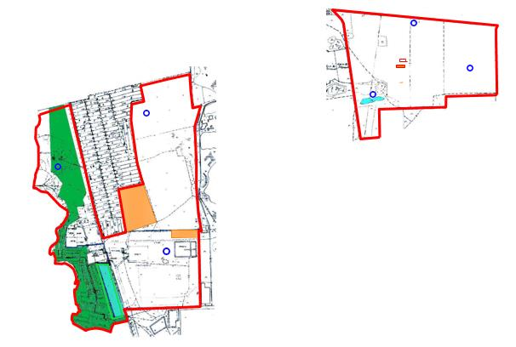

      1. Условные обозначения:

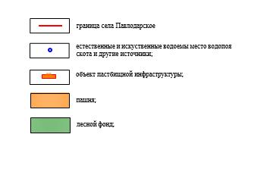

|  |  |
| --- | --- |
|  | Приложение 7 к Плану по управлению пастбищами и их использованию Кенжекольского сельского округа на 2025 - 2029 годы |

**Cхема (карта) с обозначением пастбищ, предназначенных для нужд населения по**  
**выпасу сельскохозяйственных животных личного подворья, в том числе общественных**  
**пастбищ, на которой указываются границы и площади пастбищ, в том числе**  
**общественных пастбищ, предназначенных для нужд населения по выпасу**  
**сельскохозяйственных животных личного подворья**

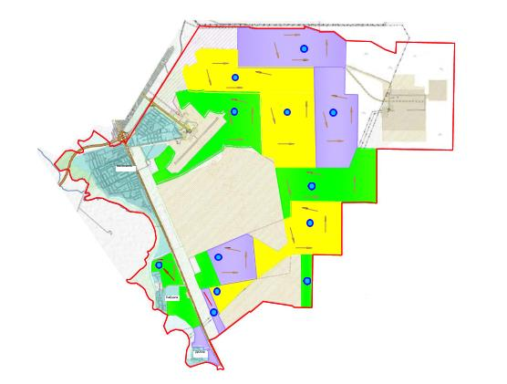

      2. Условные обозначения:

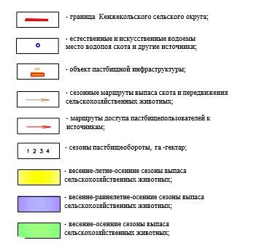

|  |  |
| --- | --- |
|  | Приложение 8 к Плану по управлению пастбищами и их использованию Кенжекольского сельского округа на 2025 - 2029 годы |

**Cхема (карта) с обозначением рекомендуемых схем пастбищеоборотов,**  
**на которой указываются схемы пастбищеоборотов, рекомендуемые**  
**на основании геоботанического обследования пастбищ**

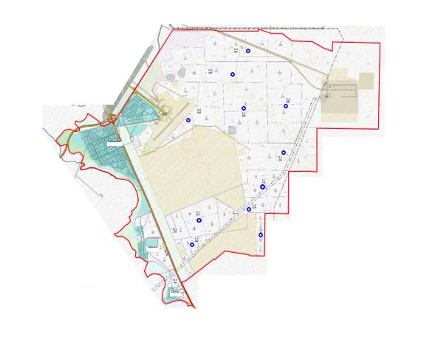

      3. Условные обозначения:

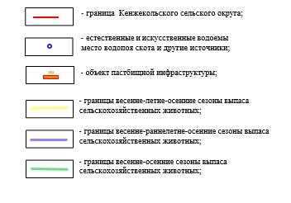

|  |  |
| --- | --- |
|  | Приложение 9 к Плану по управлению пастбищами и их использованию Кенжекольского сельского округа на 2025 - 2029 годы |

**Cхема (карта) с обозначением сервитутов для прогона**  
**сельскохозяйственных животных, скотопрогонных трасс и иных объектов**  
**пастбищной инфраструктуры, а также скотомогильников (биометрических ям),**  
**на которой указываются сервитуты для прогона сельскохозяйственных**  
**животных, скотопрогонные трассы, объекты пастбищной инфраструктуры,**  
**местоположения скотомогильников (биометрических ям)**

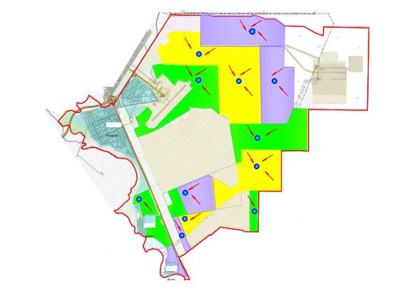

      4. Условные обозначения:

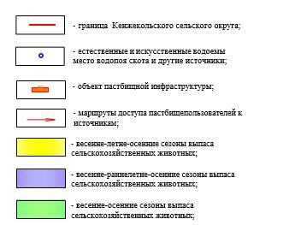

|  |  |
| --- | --- |
|  | Приложение 10 к Плану по управлению пастбищами и их использованию Кенжекольского сельского округа на 2025 - 2029 годы |

**Cхема (карта) с обозначением пастбищ, которые могут быть**  
**предоставлены в землепользование пастбищепользователям**

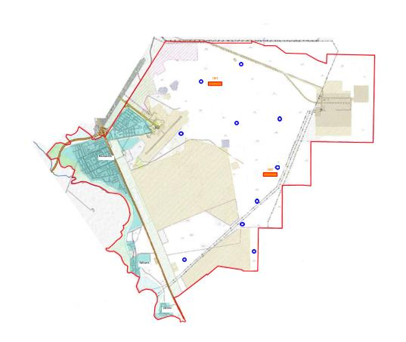

      5. Условные обозначения:

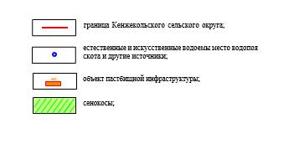

|  |  |
| --- | --- |
|  | Приложение 11 к Плану по управлению пастбищами и их использованию Кенжекольского сельского округа на 2025 - 2029 годы |

**Cхема (карта) расположения пастбищ, подлежащих резервированию в целях**  
**удовлетворения нужд населения, по выпасу сельскохозяйственных животных личного**  
**подворья, на которой указываются границы и площади пастбищ, подлежащих**  
**резервированию в целях удовлетворения нужд населения по выпасу**  
**сельскохозяйственных животных личного подворья**

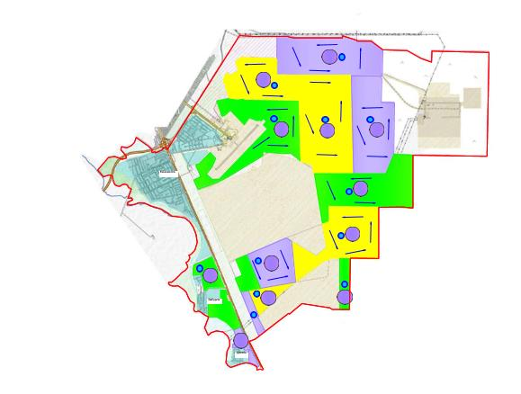

      6. Условные обозначения:

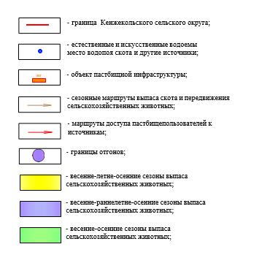

|  |  |
| --- | --- |
|  | Приложение 12 к Плану по управлению пастбищами и их использованию Кенжекольского сельского округа на 2025 - 2029 годы |

**Cхема доступа к водоисточникам (озерам, рекам, прудам, копаням,**  
**оросительным или обводнительным каналам, трубчатым или шахтным колодцам),**  
**составленная согласно норме потребления воды, на которой**  
**указываются маршруты передвижения животных к водоисточникам**

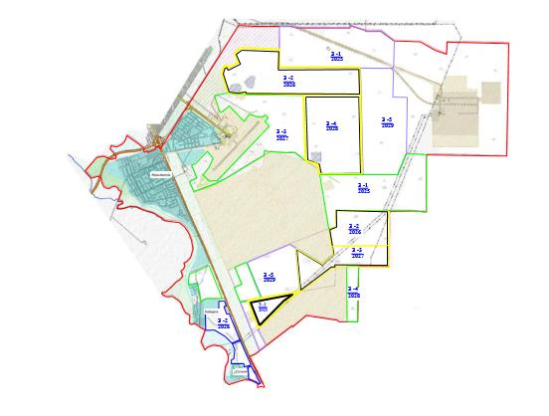

      7. Условные обозначения:

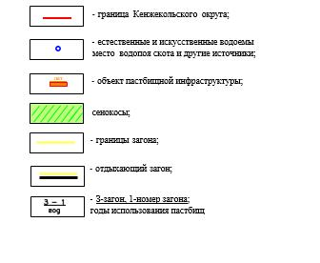

|  |  |
| --- | --- |
|  | Приложение 13 к Плану по управлению пастбищами и их использованию Кенжекольского сельского округа на 2025 - 2029 годы |

**Cхема размещения поголовья сельскохозяйственных животных на отгонных**  
**пастбищах, на которой указываются границы и площади отгонных пастбищ**  
**для размещения сельскохозяйственных животных**

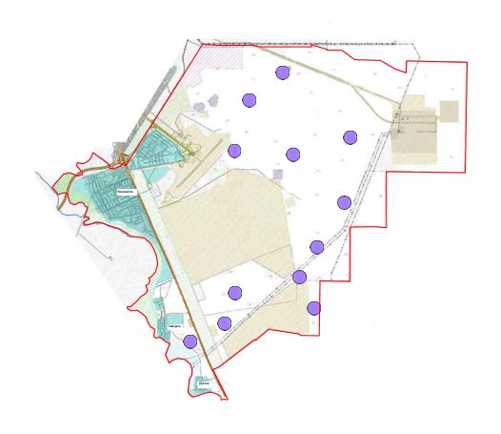

      8. Условные обозначения:

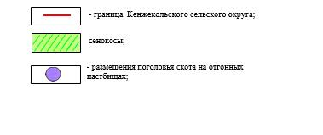

|  |  |
| --- | --- |
|  | Приложение 14 к Плану по управлению пастбищами и их использованию Кенжекольского сельского округа на 2025 - 2029 годы |

**Проектное распределение (перераспределение) пастбищ между сельскими**  
**населенными пунктами, входящих в сельский округ, на котором указывается**  
**схема распределения (перераспределения) пастбищ между сельскими населенными**  
**пунктами сельского округа для поголовья сельскохозяйственных животных**  
**физических и юридических лиц, не обеспеченных пастбищами**

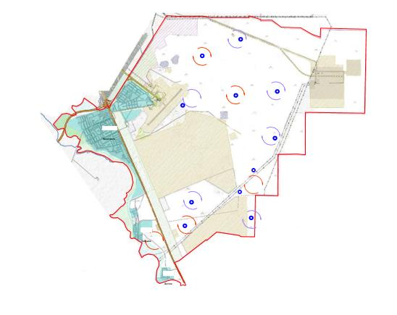

      9. Условные обозначения:

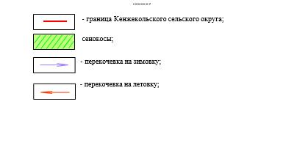

© 2012. РГП на ПХВ «Институт законодательства и правовой информации Республики Казахстан» Министерства юстиции Республики Казахстан